Тема урока: «Не стучать – все спят!». Э.Шим.
Задачи: познакомить учащихся с рассказом «Не стучать – все спят!». Э.Шима; совершенствовать навык чтения.
Оборудование: сюжетные картинки, карточки со словами, карточки к орг.моменту.
Ход урока
I. Организационный момент.
Работа с карточками.
– Коты и собаки решили поиграть в снежки. Поиграйте и вы с ними. Соберите из слогов 7 зимних слов.
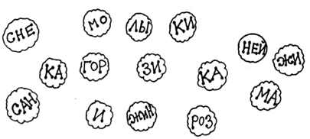

II. Актуализация знаний.
1) Проверка чтения стихотворения наизусть «И Сурикова «Детство».
2) Ответы на вопросы.
– От чьего имени написано это стихотворение?
– О какой зимней забаве говорится в стихотворении?.
- Что случилось с мальчиком?
- Как бы ты поступил на месте тех ребят, которые смеялись над ним?
- Сообщение темы урока.
- Разгадайте загадку.
Черный жилет,
Красный берет.
Нос, как топор,
Хвост, как упор.
(Дятел)

Я по дереву стучу,
червячка добыть хочу,
Пусть он скрылся под корой -
Все равно он будет мой!
(Дятел)
- Правильно.
- Где живет дятел?
- Чем питается?
- Послушайте интересную информацию про дятлов
– Многие из нас задавались вопросом как дятлам удается безболезненно переносить такое количество ударов клювом о твердую древесину и не страдать от постоянного сотрясения мозга. Так вот, оказывается, что у дятлов, в отличие от многих других птиц, между клювом и черепом имеется специальная ткань, смягчающая удары. Именно по этому дятлы относительно безболезненно могут долбить древесину в поиске насекомых.
Считается, что дятлы обладают не только выдающимся клювом и строением черепа, но и самым удивительным языком. Выискивая мелких насекомых, дятлу приходится выдалбливать довольно глубокие отверстия в коре и древесине, но одного клюва, чтобы достать пищу, явно не достаточно. И тут на помощь дятлу приходит его язык, который поистине уникален: со специальными крючками на кончике и очень длинный. Он орудует им с черезвычайной ловкостью, как надёжным и проверенным инструментом. Язык дятла выдвигается из ротовой полости с помощью специальной длинной ленты, которая огибает почти весь череп дятла и крепится к ноздрям.
Почти все представители семейства дятловых обитают в самостоятельно выдолбленных дуплах. При этом, на сооружение своего жилища у дятла уходит не более одной-двух недель.
- Сегодня мы с вами будем читать рассказ «Не стучать – все спят!».
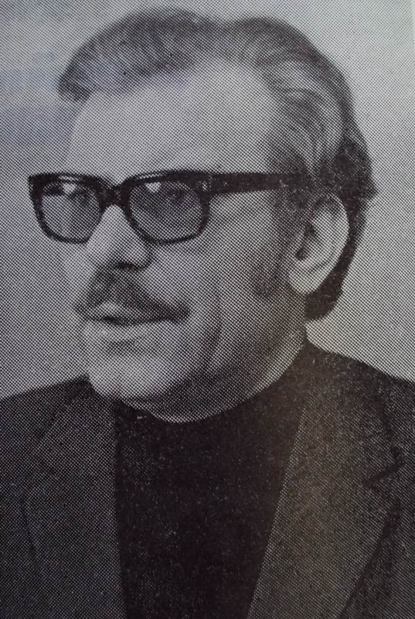
- а написал его.
Эдуард Юрьевич Шим, который родился 23 августа 1930 года в Ленинграде. Во время войны был эвакуирован, вырос в детском доме. С 16 лет Шим работал, переменив множество занятий. «…Мастер на все руки — столяр и садовод, токарь и шофёр». По возвращении в Ленинград учился в художественно-архитектурном училище, с 1950 работал в конструкторском бюро. В 1952—1955 служил в армии. В 1959 принят в СП СССР, вскоре переселился в Москву.
Начав печататься с 1949 года, Эдуард Шим писал преимущественно для детей, преимущественно о природе — но мог успешно и увлекательно рассказывать, например, и о столярном ремесле («Деревянная книга»).
Эдуард Юрьевич ставил вопросы об отношении человека к природе («След на волне» (1958), «Пикет 200» (1963), «Весенние хлопоты» (1964), «Вода на камешках» (1969).
«Кто переведёт нам язык зверей и птиц на человеческий язык? Вот таким 'переводчиком'… и стал писатель Эдуард Шим… Он пишет книги, которые… учат одной из главных человеческих радостей — неиссякаемой радости узнавания».

Э. Ю. Шим умер 13 марта 2006 года.
IV. Изучение нового материала.
1) Чтение рассказа учителем.
2) Ответы на вопросы.
- О ком этот рассказ?
– Для чего дятел стучал?
- Физкультминутка
Стая птиц летит на юг,
Небо синее вокруг. (Дети машут руками, словно крыльями)
Чтоб скорее прилетать,
Надо крыльями махать. (Дети машут руками интенсивнее)
В небе ясном солнце светит,
Космонавт летит в ракете. (Потягивание – руки вверх)
А внизу леса, поля –
Расстилается земля. (Низкий наклон вперед, руки разводятся в сторону)
Птички начали спускаться,
На поляне все садятся.
Предстоит им долгий путь,
Надо птичкам отдохнуть. (Дети садятся в глубокий присед и сидят несколько секунд)
И опять пора в дорогу,
Пролететь нам надо много. (Дети встают и машут «крыльями»)
Вот и юг. Ура! Ура!
Приземляться нам пора. (Дети садятся за столы)
V. Продолжение изучения нового материала.
1) Чтение трудных слов.
Приготовил - при-го-то-вил-ся - приготовился
Махнул - взмах-нул - взмахнул

2) Чтение текста учащимися по цепочке:
3) Вопросы по содержанию.
– Итак, для чего же стучал Дятел?
- кто жил под сосной в норе?
Почему Барсук рассердился на Дятла?
- Кого Дятел разбудил под березой? Какая норка была у Ежика?
- Что посоветовал Ежик Дятлу? Почему нельзя шуметь зимой в лесу?
4) Самостоятельная работа.
– Прочитайте рассказ ещё раз.
- Рассмотрите картинки. Перескажите по ним текст.
– Какая из трёх частей рассказа вам понравилась, почему?
5) Проверка самостоятельной работы.
VI. Итог урока.
– Как называется рассказ, который читали? Кто его автор?
– Чему учит рассказ?
Д.З.: с. 16., зад. 6.

